**Funcionalidade: Cadastro de novos produtos**

**Como** administrador da Loja EBAC

**Quero** cadastrar novos produtos

**Para** a nova campanha da EBAC

**Regras de negócio:**

* RN01 - Os valores dos produtos devem estar entre **R$19,00** e **R$99,00**;
* RN02 - Produtos iguais já cadastrados há mais de 30 dias devem ser renovados;
* RN03 - Permitir cadastro máximo de **100 itens** por vez;
* RN04 - Seguir a sequência de cadastro:
  + 1. Inserir novo produto;
    2. Inserir quantidade de produtos;
    3. Adicionar preço ao produto;
    4. Salvar cadastro;
    5. Voltar para passo 1: Inserir novo produto.

**Exercício 1: Particionamento de equivalência**

* Análise o documento da "Funcionalidade: Cadastro de novos produtos":
* Aplique a técnica de particionamento de equivalência para as regras de
* negócio:
* **RN01** - Os valores dos produtos devem estar entre R$19,00 e RS99.00;
* **RN02** - Produtos iguais já cadastrados há mais de 30 dias devem ser renovados;
* **RN03** - Permitir cadastro máximo de 100 itens por vez;
* Escreva o mínimo de testes para ter 100% de cobertura;
* Adicione ao teste se a saída é válida ou inválida;

**RN01** - Os valores dos produtos devem estar entre R$ 19,00 e R$ 99.00;

Podemos dividir o conjunto em duas partições:

**Partição 1:** Valores menores que R$ 19,00;  
**Partição 2:** Valores maiores de R$ 99,00.

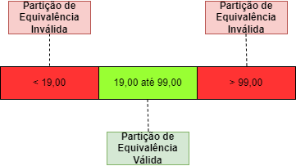

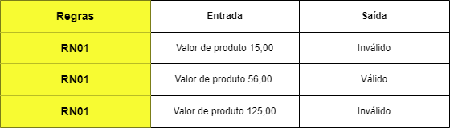

**RN02** - Produtos iguais já cadastrados há mais de 30 dias devem ser renovados;

Podemos dividir o conjunto em duas partições:

**Partição 1:** Produtos iguais, menos de 30 dias;  
**Partição 2:** Produtos iguais, mais de 30 dias;

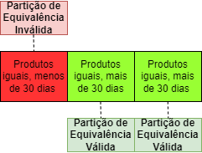

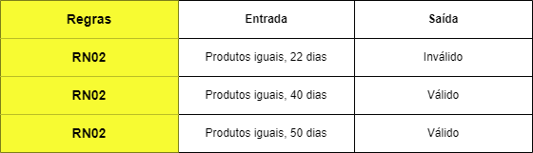

**RN03** - Permitir cadastro máximo de 100 itens por vez;

Podemos dividir o conjunto em duas partições:

**Partição 1:** Cadastro de menos de 100 itens;  
**Partição 2:** Cadastro de mais de 100 itens.

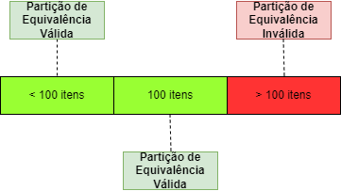

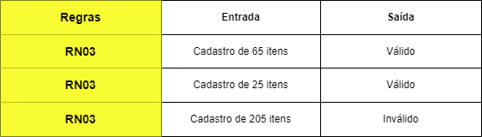

**Exercício 2: Valor limite**

* Analise o documento da "Funcionalidade: Cadastro de novos produtos";
* Aplique a técnica de **Valor limite** para as regras de negócio:
* **RN01** - Os valores dos produtos devem estar entre R$19.00 e R$99,00;
* **RN03** - Permitir cadastro máximo de 100 itens por vez;
* Escreva o mínimo de testes para ter 100% de cobertura;
* Adicione ao teste se a saída é válida ou inválida;

**RN01** - Os valores dos produtos devem estar entre R$ 19,00 e R$ 99.00

Podemos dividir o conjunto em duas partições:

**Partição 1:** Valores menores que R$ 19,00;  
**Partição 2:** Valores maiores de R$ 99,00.

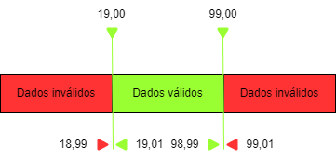

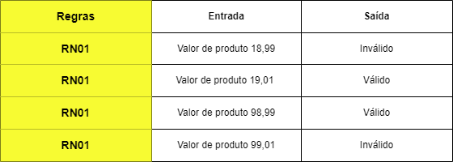

**RN03** - Permitir cadastro máximo de 100 itens por vez;  
  
Podemos dividir o conjunto em duas partições:

**Partição 1:** Cadastro de menos de 100 itens;  
**Partição 2:** Cadastro de mais de 100 itens.

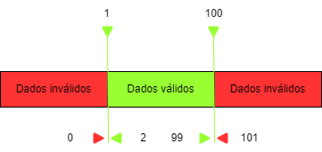

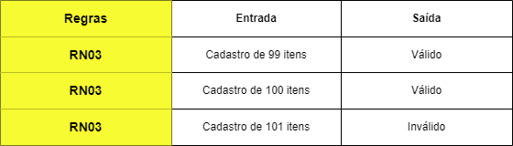

**Exercício 3: Tabela de decisão**

* Analise o documento da "Funcionalidade: Cadastro de novos produtos"
* Aplique a técnica de Tabela de decisão para as regras de negócio:
  + **RN02** - Produtos iguais já cadastrados há mais de 30 dias devem ser

renovados;

* + **RN03** - Permitir cadastro máximo de 100 itens por vez;
* Escreva o mínimo de testes para ter 100% de cobertura;
* Adicione na tabela as duas ações resultantes, além das condições (este exercício tem 2 condições e 2 ações).

**RN02** - Produtos iguais já cadastrados há mais de 30 dias devem ser

renovados;

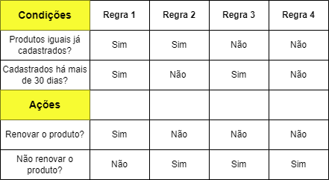

**Casos de testes:**  
  
**Regra 1** - Produtos iguais já cadastrados há mais de 30 dias, **devem** ser renovados;  
**Regra 2** - Produtos iguais já cadastrados há menos de 30 dias, **não devem** ser renovados;   
**Regra 3** - Produtos iguais não cadastrados há mais de 30 dias, **não devem** ser renovados;  
**Regra 4** - Produtos iguais não cadastrados há menos de 30 dias, **não devem** ser renovados.

**RN03** - Permitir cadastro máximo de 100 itens por vez;

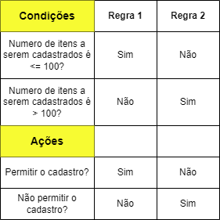

**Casos de testes:**  
  
**Regra 1** – **Permitir** o cadastro dos itens, caso o número de itens a serem cadastrados seja menor ou igual a 100;  
**Regra 2** - **Não permitir** o cadastro dos itens, caso o número de itens a serem cadastrados seja maior do que 100.